ΠΕΛΟΠΟΝΝΗΣΟΣ «… και γη της Ελιάς»
ΑΧΑΊ’Α- ΗΛΕΙΑ- ΜΕΣΗΝΙΑ- ΛΑΚΩΝΙΑ- ΤΡΙΠΟΛΗ

ΠΑΤΡΑ-ΟΛΥΜΠΙΑ-ΚΥΠΑΡΙΣΣΙΑ-ΜΕΣΗΝΗ-ΜΕΘΩΝΗ-ΚΟΡΩΝΗ-ΠΥΛΟΣ-ΚΑΛΑΜΑΤΑ-ΔΥΡΟΣ-ΧΩΡΙΑ ΜΑΝΗΣ-ΓΥΘΙΟ-ΜΟΝΕΜΒΑΣΙΑ-ΣΠΑΡΤΗ-ΜΥΣΤΡΑΣ-ΤΡΙΠΟΛΗ-ΙΣΘΜΟΣ-ΛΟΥΤΡΑΚΙ
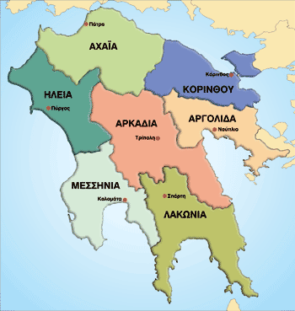
7 ΜΕΡΕΣ 22 - 28 Οκτωβρίου 2024

ΠΡΟΓΡΑΜΜΑ
1^{η} ΜΕΡΑ ΤΡΙΤΗ 22.10.2024: ΑΝΑΧΩΡΗΣΗ– ΛΕΙΒΑΔΙΑ (700χλμ)
Αναχώρηση 06:00 το πρωί από στοά Επιμελητηρίου(καφέ Θεόφιλος). Μέσω Εγνατίας οδού και με ενδιάμεσες στάσεις καθοδόν, για ξεκούραση & γεύμα ατομικά, άφιξη στο ξενοδοχείο μας στην όμορφη Λειβαδιά. Το απόγευμα ελεύθερο στην πόλη για να απολαύσουμε στην τοποθεσία «κρύα» ένα περιβάλλον ανεπανάληπτο. Διανυκτέρευση.

2^{η} ΜΕΡΑ ΤΕΤΑΡΤΗ 23.10.2024: ΛΟΥΤΡΑΚΙ-ΙΣΘΜΟΣ-ΝΕΜΕΑ-ΤΡΙΠΟΛΗ.(390χλμ)
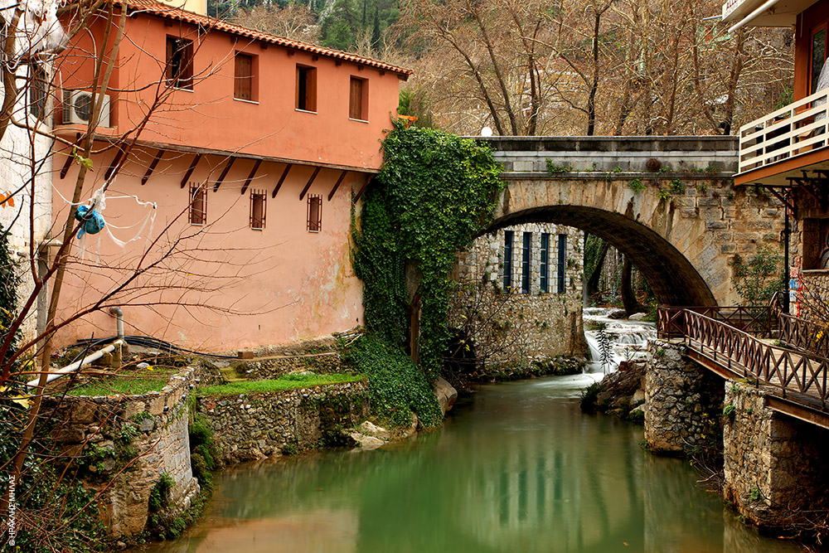
Μετά το πρωινό θα αναχωρήσουμε για τον ισθμό της Κορίνθου, όπου και στάση. Στη συνέχεια θα κατευθυνθούμε στον αρχαιολογικό χώρο της Νεμέας και το αρχαιολογικό μουσείο για περιήγηση. Το μεσημέρι θα βρισκόμαστε στην πρωτεύουσα της Πελοποννήσου την Τρίπολη. Γεύμα ατομικά εδώ. Στη συνέχεια θα πάμε στην πόλη-πρωτεύουσα της Λακωνίας Σπάρτη. Τακτοποίηση στα δωμάτια και ελεύθεροι στις όμορφες πλατείες της πόλης. Μην ξεχνάτε ότι βρισκόμαστε στο κέντρο της πόλης. Διανυκτέρευση.

ΜΕΡΑ 3^{η} ΠΕΜΠΤΗ 24.10.2024: ΣΠΑΡΤΗ- ΜΥΣΤΡΑΣ- ΑΓΙΟΙ ΤΕΣΣΑΡΑΚΟΝΤΑ-ΜΟΝΕΜΒΑΣΙΑ.(225χλμ)
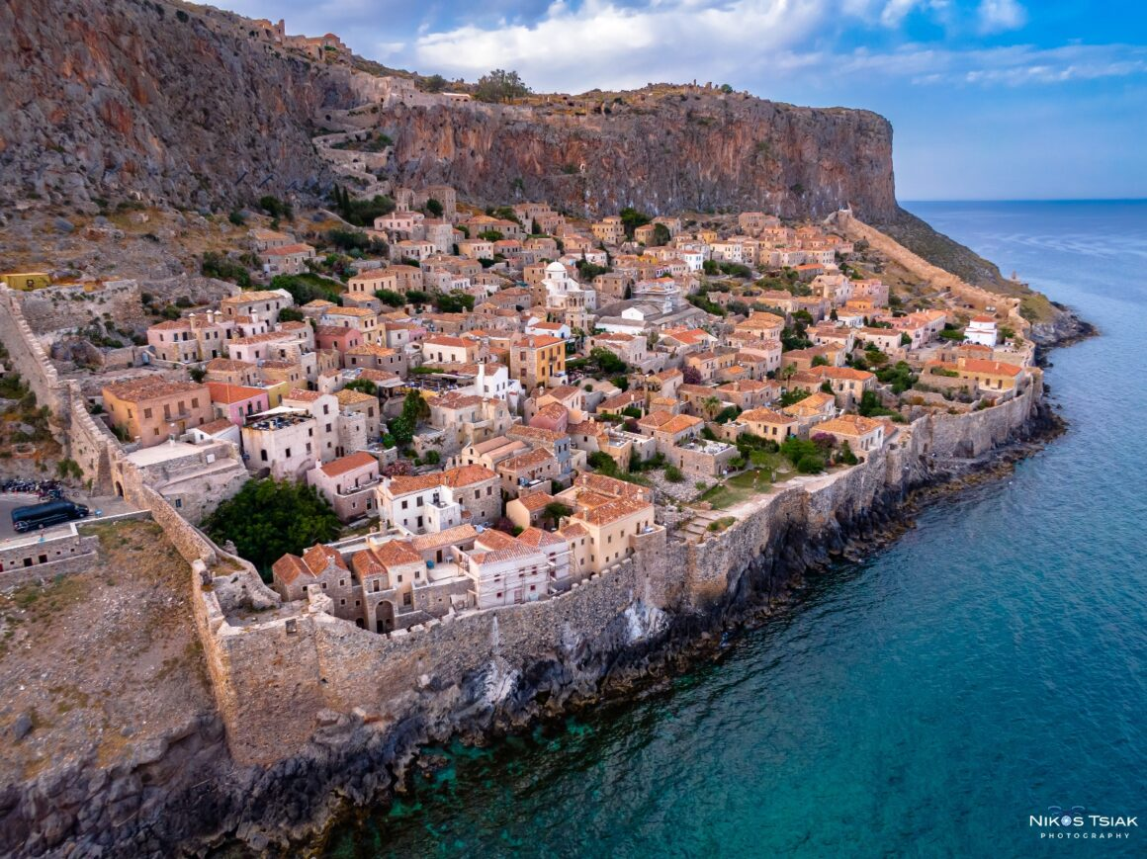
Πρωινό στο ξενοδοχείο μας. Η αρχαία Σπάρτη, πατρίδα του Λεωνίδα, απέχει ελάχιστα από το κέντρο της σύγχρονης πόλης. Από την αρχαία ακρόπολη σώζονται λείψανα από το ναό της Χαλκιοίκου Αθηνάς, το λεγόμενο κυκλικό οικοδόμημα καθώς και το ρωμαϊκό θέατρο. Επίσης και ερείπια του ιερού της Ορθίας Αρτέμιδος, που αποτελούσε χώρο θρησκευτικών τελετών και μύησης των εφήβων της Σπάρτης στον στρατιωτικό κώδικα της πόλης. Αναχώρηση για το Μυστρά. Ο Μυστράς ήταν Βυζαντινή πολιτεία της Πελοποννήσου και απέχει έξι χιλιόμετρα ΒΔ της Σπάρτης. Σήμερα είναι ερειπωμένος, αν και έχουν αναστηλωθεί ορισμένα κτίσματα, όπως τα παλάτια, και αποτελεί πολύτιμη πηγή για τη γνώση της ιστορίας, της τέχνης και του πολιτισμού των δύο τελευταίων αιώνων του Βυζαντίου. Στην συνέχεια αναχώρηση για επί σκεψη προσκύνημα στην ιστορική μονή Αγίων Τεσσαράκοντα. Επόμενος προορισμός η Μονεμβασιά. Είναι σμιλεμένη στον βράχο σαν γλυπτό. Η Μονεμβασιά, το «Γιβραλτάρ της Ανατολής» ή το «πετρωμένο καράβι» του σπουδαίου Έλληνα ποιητή Γιάννη Ρίτσου, που γεννήθηκε εδώ, σας φωνάζει για άμεση επιβίβαση για ένα ταξίδι στο χρόνο. Περιπλανηθείτε σε αυτόν τον μοναδικά συντηρημένο μεσαιωνικό οικισμό στην Πελοπόννησο με τα θολωτά του σοκάκια, τις εκκλησιές και τα αρχοντικά. Βουτήξτε στις ονειρεμένες παραλίες και απολαύστε τις σύγχρονες ανέσεις, τις γεύσεις και το κρασί της. Την πόθησαν πολλοί: ιππότες, πειρατές, σταυροφόροι και αυτοκράτορες. Ανακαλύψτε την!.Επιστροφή στην όμορφη Σπάρτη. Διανυκτέρευση.

ΜΕΡΑ 4^{η} ΠΑΡΑΣΚΕΥΗ 25.10.2024: ΣΠΑΡΤΗ-ΓΥΘΕΙΟ-ΔΥΡΟΣ- ΑΡΕΟΠΟΛΗ-ΚΑΛΑΜΑΤΑ.(420χλμ)
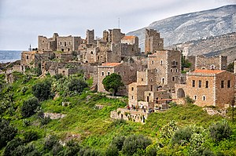
Πρωινό στο ξενοδοχείο μας και ξεκινάμε αμέσως για την ιδιαίτερα άγρια ομορφιά της Μάνης, διέλευση από το πανέμορφο επίνειο της Σπάρτης το Γύθειο. Στην είσοδο της Λακωνικής Μάνης βρίσκεται η Αρεόπολη ,που πήρε το όνομά της είτε από τον θεό του πολέμου Άρη, ή γιατί είναι εκτεθειμένη στους δυνατούς ανέμους. Είναι ένας ιστορικός οικισμός που διατήρησε την ανεξαρτησία του επί Τουρκοκρατίας και είναι πατρίδα των Μαυρομιχαλέων. Έχει κριθεί διατηρητέος κρατώντας το παραδοσιακό χρώμα της Μάνης. Επόμενος σταθμός μας τα περίφημα Σπήλαια Διρού. Επισκεπτόμαστε το μαγευτικά απόκοσμο σπήλαιο για να απολαύσουμε μια φανταστική ξενάγηση 30 λεπτών μέσα σε βαρκούλες περνώντας ανάμεσα από πελώριους σταλαγμίτες, σταλακτίτες και κρυστάλλους θαυμάζοντας την τέχνη της φύσης που δημιούργησε ένα απερίγραπτο θέαμα που κόβει την ανάσα. Ελεύθερος χρόνος για καφέ και ξεκούραση στη γραφική πρωτεύουσα της γης της Ελιάς, Αρεόπολη. Με μοναδικές αναμνήσεις παίρνουμε το δρόμο για την πρωτεύουσα
της Μεσσηνίας Καλαμάτας. Άφιξη, τακτοποίηση στο ξενοδοχείο μας. Ελεύθερος χρόνος, δείπνο ατομικά. Διανυκτέρευση.

ΜΕΡΑ 5^{η} ΣΑΒΒΑΤΟ 26.10.2024:ΚΟΡΩΝΗ-ΜΕΘΩΝΗ-ΠΥΛΟΣ.(210χλμ)
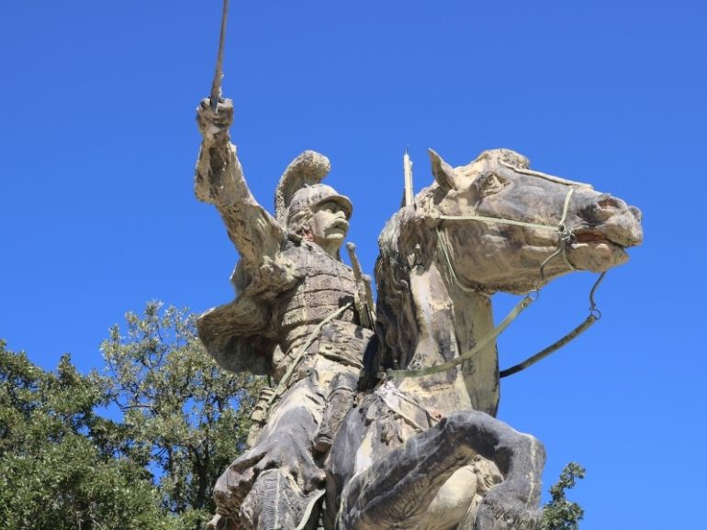
Πρωινό & αναχώρηση στις 09:00 για τη γραφική Κορώνη, όπου και στάση για καφέ Επόμενη στάση η Μεθώνη με το καλά διατηρημένο ενετικό φρούριο. Στη συνέχεια αναχώρηση για τον κόλπο του Ναβαρίνου και την όμορφη Πύλο. Η Πύλος κτίστηκε το 1828 από το εκστρατευτικό σώμα του στρατηγού Μαιζόν(Maison). Βρίσκεται σε εξαιρετική γεωγραφική θέση ενώ το λιμάνι της είναι ένα από τα μεγαλύτερα και ασφαλέστερα λιμάνια του κόσμου. Γεύμα ατομικά εδώ. Επιστροφή στο ξενοδοχείο μας. Ελεύθερος χρόνος & διανυκτέρευση.

ΜΕΡΑ 6^{η} ΚΥΡΙΑΚΗ 27.10.2024: ΡΑΜΝΟΒΟΥΝΙ- ΚΥΠΠΑΡΙΣΙΑ-ΑΡΧ.ΟΛΥΜΠΙΑ- ΠΑΤΡΑ.(260χλμ)
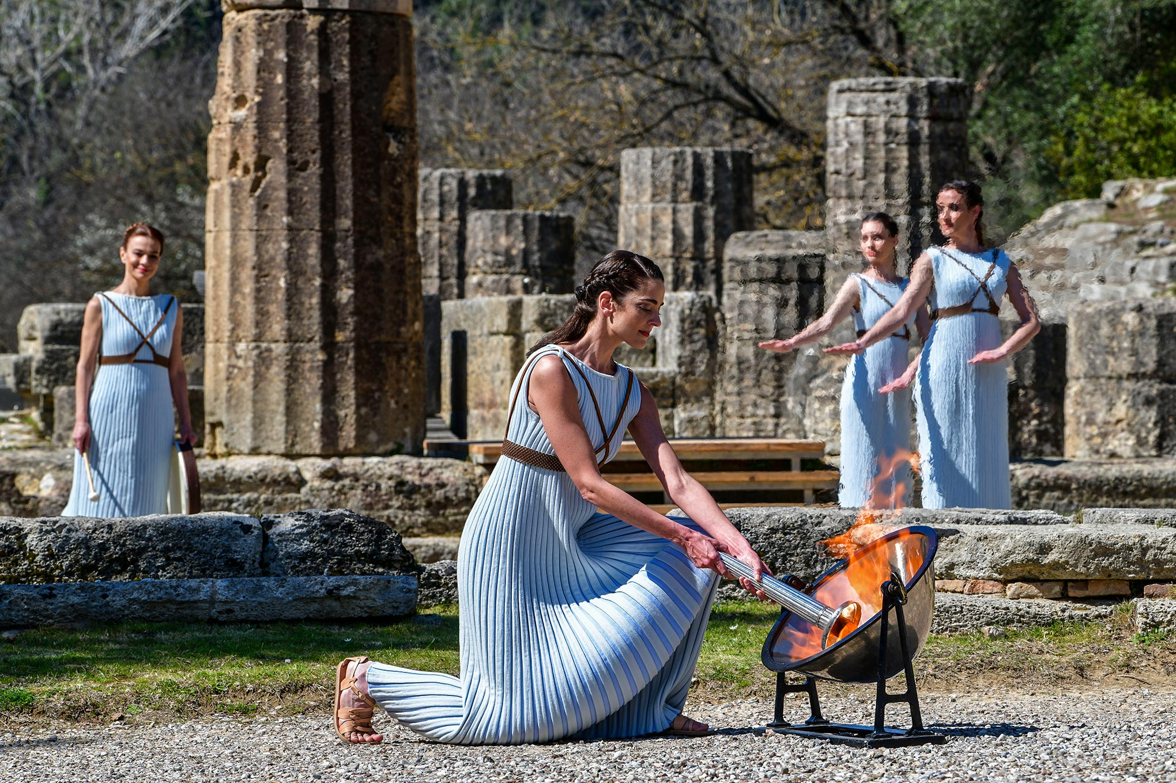
Πρωινό και αναχώρηση στις 08:30. Μετάβαση στο χώρο της γέννησης του Θεόδωρου Κολοκοτρώνη το Ραμνοβούνι. Εδώ έχει ανεγερθεί ο ανδριάντας του μεγάλου έλληνα οπλαρχηγού της ελληνικής επανάστασης του 1821, ως ελάχιστος φόρος τιμής στη συμβολή του στον απελευθερωτικό αγώνα του Έθνους. Συνεχίζουμε για την όμορφη Κυπαρισσία, όπου και στάση για καφέ. Αναχώρηση για την Ολυμπία, υπήρξε το πιο δοξασμένο ιερό της αρχαίας Ελλάδας αφιερωμένο στον Δία. Ήταν ο τόπος διεξαγωγής των Ολυμπιακών Αγώνων. Περιήγηση με ξεναγό στο μουσείο & τον αρχαιολογικό χώρο. Γεύμα ατομικά εδώ. Αναχώρηση & άφιξη στην Πάτρα, τακτοποίηση στο ξενοδοχείο μας, ξεκούραση και διανυκτέρευση.

ΜΕΡΑ 7^{η} ΔΕΥΤΕΡΑ 28.10.2024:ΠΑΤΡΑ - ΕΠΙΣΤΡΟΦΗ.(790χλμ)
Μετά το πρόγευμα παίρνουμε στις 08:00 το δρόμο της επιστροφής. Στάσεις για ξεκούραση & καφέ καθοδόν. Το μεσημέρι θα κάνουμε στάση για ατομικό γεύμα. Συνεχίζουμε την επιστροφή με ενδιάμεση στάση στη Μουσθένη για καφέ. Άφιξη στην πόλη μας αργά το βράδυ, ικανοποιημένοι από την πληθώρα των εντυπώσεων. ΤΕΛΟΣ ΕΚΔΡΟΜΗΣ

ΤΙΜΗ ΣΥΜΜΕΤΟΧΗΣ ΣΕ ΔΙΚΛΙΝΟ: 495€, ΤΡΙΚΛΙΝΟ: 460€, ΣΕ ΜΟΝΟΚΛΙΝΟ: 620€
ΔΕΚΤΑ ΔΕΛΤΙΑ ΟΠΕΚΑ: -160€, EARLY BOOKING ΩΣ 30/09: -25€

ΠΕΡΙΛΑΜΒΑΝΕΙ : -Μεταφορά με πολυτελή κλιματιζόμενο πούλμαν.- Έμπειρος συνοδός. – Διανυκτερεύσεις με πρωινό στα παρακάτω ξενοδοχεία: Πάτρα μία νύχτα GALAXY CITY CENTER 3*(κέντρο 8,5). Καλαμάτα δύο νύχτες CHAIKOS 2*sup(8,6), Σπάρτη 2 νύχτες DIOSKOUROI 3*(κέντρο 7,6), Λειβαδιά μία νύχτα LEVADIA 3*sup(8,3). –Επίσημο ξεναγό σε Αρχαία Ολυμπία. - Ταξιδιωτική Ασφάλεια. – ΦΠΑ.

ΔΕΝ ΠΕΡΙΛΑΜΒΑΝΕΙ : -Έξτρα Ταξιδιωτική Ατομική Ασφάλεια ατυχημάτων ευθύνη του πελάτη να τη ζητήσει, με εξτρά πληρωμή 8€ το άτομο.(έως 75 ετών).- Οτιδήποτε αναφέρεται σαν προαιρετικό στο πρόγραμμα της εκδρομής, εισόδους σε μουσεία και αρχαιολογικούς χώρους. -Το φόρο διανυκτέρευσης όπου καταβάλλεται μετρητοίς στον αρχηγό 12€ ανά δωμάτιο συνολικά για όλες τις διανυκτερεύσεις.

ΑΝΑΧΩΡΗΣΗ: Ορεστιάδα 04:30, Διδυμότειχο 04:45, Σουφλί 05:00, Κομοτηνή 06:35, Ξάνθη 07:10, Καβάλα 08:00, Από Δράμα για Καβάλα 07:30.

…σαράντα πέντε χρόνια σας ταξιδεύουμε με εμπιστοσύνη & σιγουριά!

O αρχηγός εκδρομής διατηρεί το δικαίωμα αλλαγής προγράμματος χωρίς παραλήψεις

ΚΙΚΩΝ TOURS Βενιζέλου 68 ΑΛΕΞΑΝΔΡΟΥΠΟΛΗ
Τηλέφωνα: 25510-88270,1,2-25455 www.kikontours.gr & info@kikontours.gr

